说 明 书 摘 要

摘 要 附 图

权 利 要 求 书

说 明 书

一种基于室内定位的电子围栏报警检测方法

技术领域
本发明涉及电子围栏报警检测领域，更具体的，涉及一种基于室内定位的电子围栏报警检测方法。

背景技术
室内定位，作为一种能够精准提供人或物体在室内场景下的位置的技术，广泛应用在智慧工厂、智慧物流、智慧监狱以及智慧办公的场景中。
在智慧工厂场景下，会给每一个员工或外来人员配发一个工牌，用于室内定位。由于工厂中常常存在危险区域，为了防止非相关人员误入该区域，就需要根据该人员的位置进行判断，一旦该人员误入该区域，应当及时报警。

发明内容
本发明的有益效果在于：（1）实现人员进入围栏内产生报警，在围栏外不报警。算法的判断效率高。（2）当人员在围栏外且靠近围栏边上时，工牌不会产生误报。

附图说明
为了更清楚地说明本发明的技术方案，下面将对实施例中所需要使用的附图作简单地介绍，显而易见地，对于本领域普通技术人员而言，在不付出创造性劳动的前提下，还可以根据这些附图获得其他的附图。
图1是本公开实施例的基站定位标签的示意图。
图2A是本公开实施例的电子围栏、标签与基站的分布示意图。
图2B是本公开实施例的电子围栏、标签与基站的又一分布示意图。

具体实施方式
在背景中提到，在一些工厂或者监狱的场景中，往往存在非相关人员禁入入内的区域。当非相关人员误入该区域时，需要及时报警。
但是，由于室内定位的精准程度有待提供，常常会出现：当人员在围栏外且靠近围栏边上时，工牌不断产生误报的问题。实际上，这种情况发生的频率极高，因为当人员走路时，往往会选择最近的路径，由于电子围栏区域的存在，这使得围栏的外围区域是高频走动的区域。因此，如何消除不必要的围栏报警是一个亟需解决的问题。需要说明的是，本申请所涉及的定位均指二维定位。
本发明提出一种基于室内定位的电子围栏报警检测方法，包括如下步骤：
步骤1，根据基站上传的测距信息，计算目标标签的位置信息。需要说明的是，为了对人员或者物品进行定位，通常会给人员佩戴一个工牌，或者是防拆卸的手表（例如给监狱的犯人佩戴），或者是头盔，或者只是一块用于定位的标签。为了方便描述，将工牌、手表、头盔与标签以下统称为标签。
通常，室内定位采用的是基站定位的方式，如图1所示。基站定位的方法可以包括：测距圆法、最小二乘法等。以测距圆法进行简单说明：一般在室内至少设置三个基站（例如，图1中所示的基站B2001、基站B2002与基站B2003），对于任意一个标签（例如，图1中所示的标签103），基站（例如，图1中所示的基站B2001）可以获得到标签的距离（例如，图1中所示的d1）。通过其中两个基站（例如，图1中所示的基站B2001、基站B2002）与标签之间的距离绘制测距圆，通过两个圆（例如，以基站B2001为圆心，以d1为半径的圆以及以基站B2002为圆心，以d2为半径的圆）相交产生的两个交点可以确定标签的位置就在两个交点中的一个，再第三个基站（例如，图1中所示的基站B2003）与标签的距离辅助判断，从而锁定到底是哪个交点。通常，为了取得良好的定位效果，基站优先设置在室内的各个角落上，从而确保标签尽可能落在基站围成的多边形（比如，三个基站构成的三角形）的内部。
需要说明的是，测距圆法过分依赖于前两个基站的距离信息，并未充分利用所有的测距信息（例如，几乎没用到第三个基站的信息），因此在实际定位中并不会使用。仅在此说明基站定位的基本思想。
步骤2，根据目标标签的位置信息，计算最大角度差值。
步骤3，根据最大角度差值，更新目标标签的电子围栏状态。
电子围栏状态可以用一个数字表示，代表标签不在任何围栏内，即状态为0，或者在某一个围栏中，状态为围栏的ID。需要说明的是，如果某个围栏A对于某个标签a不设限制。那么即便该标签a在某个围栏A中，也应当认为该标签a的状态信息为围栏A的ID。
为了更好的理解本公开实施例的内容，图2A是本公开实施例的电子围栏、标签与基站的分布示意图。其中，B2001至B2004表示4个基站，通常数据库中会保存基站的ID以及基站的坐标。后台算法对于围栏的标记方式，可以按照围栏多边形的顶点的方式进行标记。例如，围栏1在数据库中等价于【(x1,y1),(x2,y2),(x3,y3),(x4,y4),(x5,y5)】。其中，(xi,yi)为Ai的坐标。为了方便起见，后台只允许绘制凸多边形的围栏。
101、102与103代表标签的ID。
步骤2具体包括：
步骤2.1，对区域中的每一个围栏，计算目标标签与围栏顶点的角度。以围栏1为例，假设Ai的坐标为(xi,yi)，目标标签的坐标为(x0,y0)，那么上述目标标签与围栏顶点的角度thetai就是向量[xi-x0,yi-y0]的角度，thetai取值为[0,360度)。
步骤2.2，依次计算围栏相邻顶点的角度差。分别为delta_theta_i=theta_i-theta_j。需要对角度差进行归一化，负数则加上360度。
步骤2.3，对delta_theta_i进行排序，获取最大角度差值为delta_theta_max。
步骤3，若delta_theta_max小于X度，表明目标标签在围栏1内，并更新电子围栏状态为围栏1的ID。若小于或等于X度，继续判断其他的围栏，若目标标签不在任一围栏内，更新电子围栏状态为0。其中，X=180。
为了防止人员在围栏外且靠近围栏边上时，且基站定位并不精确造成的工牌误报。需要对数据进行过滤。重新修改上述步骤3。
步骤3，找到delta_theta_max对应的顶点（xs,ys）与（xt,yt）。即delta_theta_max=delta_theta_s-delta_theta_t。先计算（xs,ys）与（xt,yt）的距离为len，则X=2*arctan(len/(2*s))。其中，s受定位精度的影响。在一些实施例中，例如UWB（xxxxxxxx）定位下，s可以为0.1米。若delta_theta_max小于X度，且m1，m2均小于s，则表明目标标签在围栏1内，并更新电子围栏状态为围栏1的ID。否则，更新电子围栏状态为0。其中，m1，m2分别为目标标签到（xs,ys），（xt,yt）的距离。可以想象的是，顶点（xs,ys）与（xt,yt）其实就是距离目标标签最近的电子围栏的边界所关联的2个顶点。
为了更好的判断基站的影响，本公开创造性的提出一种基站布置方法。用于更好的匹配一种基于室内定位的电子围栏报警检测方法。
如图2B所示。在围栏区域中放至少一个基站（例如图2B所示的基站B3003），并作为围栏内部基站。
步骤3.1，获取与步骤2中目标标签的位置信息相对应的距离信息d，该距离信息指的是围栏内部基站到目标标签的距离。
步骤3.2，基站坐标（xb,yb）直线的距离db，该直线为顶点（xs,ys）与（xt,yt） 连接而成的直线，判断目标标签是否在围栏内部。
若db小于等于d，判定目标标签在围栏外，db若大于d，判定目标标签在围栏内。
说 明 书 附 图
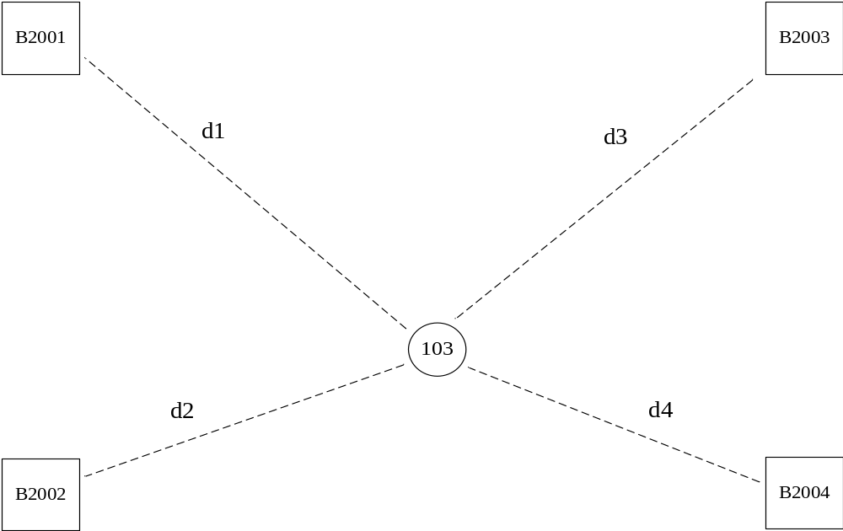
图1
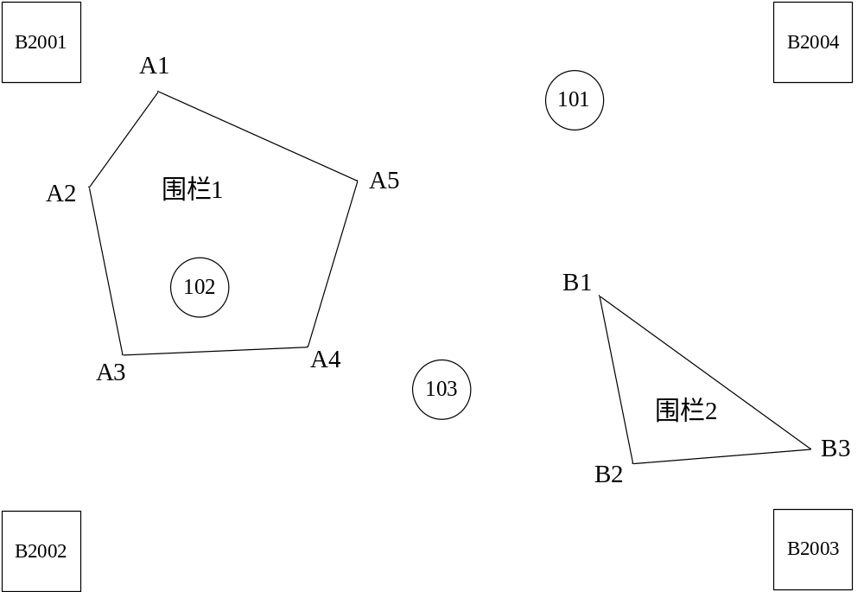
图2A
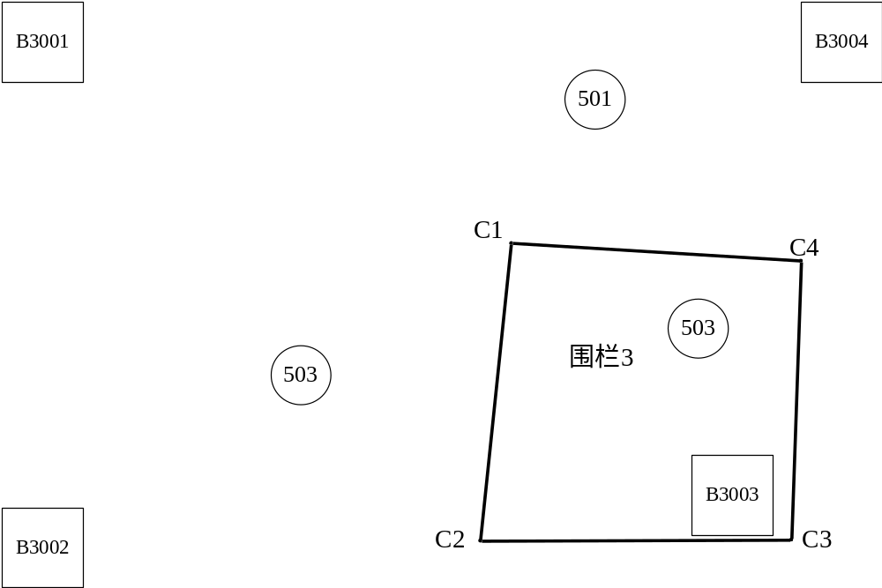
图2B

